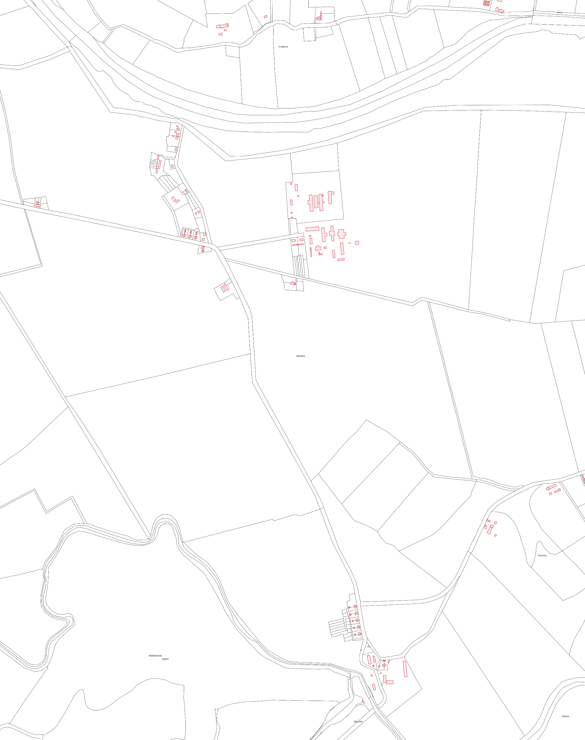
REJON V

WIŚNIÓWKA

SZKARPAWA

